Declaração de direito autoral
A/C Equipe Editorial da Revista Agrogeoambiental

Eu, Raphael Maia Aveiro Cessa, RG 22.112.524-3 SSP - SP, CPF 286.862.288-79, venho submeter à avaliação “IDENTIFICAÇÃO DE MICROBACIAS CONTENDO PIVÔS CENTRAIS NO MUNICÍPIO DE SORRISO-MT: ESTUDO CONTRIBUTIVO À OUTORGA DO USO DE ÁGUA” com o objetivo de vê-lo publicado. Permito, em caráter exclusivo, definitivo e isento de ônus, o uso desse meu trabalho para publicação na Revista Agrogeoambiental em formato e tiragem de escolha do editor, ao qual autorizo divulgar meu trabalho e executar modificações que ampliem sua qualidade, mantendo, entretanto, fidelidade às ideias e aos posicionamentos por mim assumidos no referido trabalho e ficando resguardados a mim os direitos autorais morais sobre o meu trabalho publicado. Declaro que o referido trabalho é de minha autoria, e me responsabilizo por sua originalidade e pelas opiniões contidas nele. Firmo a presente declaração em meu nome e dos coautores.

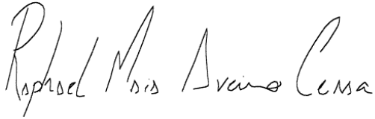
___________________________________________________
Raphael Maia Aveiro Cessa
Professor do Ensino Básico, Técnico e Tecnológico
Instituto Federal de Educação, Ciência e Tecnologia de Mato Grosso - campus Sorriso
raphael.cessa@srs.ifmt.edu.br / Cel. (66) 99935-7543

